بسمه تعالی
درس حاصلخیزی خاک کودها
دستورالعمل تهیه نمونه خاک باغ

مدرس درس: امیرحسین خوش گفتامنش
مدرس آزمایشگاه: مانیا یوسفی

از آنجا که غلظت عناصر غذایی خاک طی فصلهای مختلف سال متغیر است، نمونه باید نزدیک زمان کاشت یا زمان نیاز غذایی گیاه تهیه شود. بنابراین اگر باغ احداث نشده است، نمونهبرداری پیش از کشت و در باغات احداث شده، اواخر زمستان و اوایل بهار بهترین زمان برای نمونهبرداری خاک است. علاوه بر آن، هدف آزمون خاک نیز بر زمان نمونهبرداری تأثیرگذار است. به عنوان مثال برای اندازهگیری pH، EC، روی و فسفر خاک، از نظر زمانی هر موقعی از سال میتوان نمونهبرداری را انجام داد ولی از آنجا که اغلب مواقع، تجزیه کامل خاک و ارائه توصیه کودی مورد نظر باغداران است، رعایت بهترین زمان نمونهبرداری در دقت نتایج تأثیرگذار خواهد بود.
نمونه برداری از خاک باید زمانی اتفاق بیفتد که رطوبت خاک خیلی زیاد نباشد به طوریکه گلوله تشکیل شده از خاک به راحتی از هم بپاشد. این موضوع به مخلوط کردن نمونههای مختلف خاک و تهیه نمونه مرکب کمک خواهد کرد. نمونه ارسالی به آزمایشگاه، ترکیبی از چند نمونه برداشت شده از نقاط مختلف باغ است که در روش نمونهبرداری درباره آن توضیح داده خواهد شد.
عمق مناسب برای نمونهبرداری از خاک باغات به محدوده فعالیت ریشه بستگی دارد که خود عاملی از سن درختان کشت شده است. به طور کلی درباغات جوان تهیه دو نمونه خاک از عمق 30-0 سانتیمتر و 60-30 سانتیمتر به صورت جداگانه در تعیین وضعیت عناصر پویا و غیرپویا در محدوده ریشه ضروری است زیرا این مناطق بهترین محل توسعه آزاد ریشهها میباشد. برای درختان زینتی و درختچهها، یک نمونه مرکب تا عمق 30 سانتیمتری کفایت میکند. در باغات 15-10 ساله درختان میوه و انگور، با توجه به اینکه عمق موثر ریشه 150-120 سانتی متر است، تهیه نمونههای خاک از اعماق 100-60 و 150-100 هم در صورت نیاز پیشنهاد میشود. بدیهی است که توصیه کودی در باغات براساس نتایج تجزیه برگ و میوه انجام میشود ولی در مواردی با تکیه بر نتایج آزمون خاک میتوان طلاعات دقیقتری از وضعیت عناصر غذایی در خاک به دست آورد. بنابراین نمونهبرداری از خاک باغات هر 5-3 سال یکبار برای بررسی وضعیت عناصر مفید خواهد بود.
نکته: در برخی باغات به ويژه باغات پسته بهتر است از لایههای ژنتیکی بطور جداگانه نمونهبرداری شود. در این روش میتوان احتمال وجود سختکفه و لایههای غیرقابل نفوذ در مسیر نفوذ ریشه و آب را پیشبینی کرد. برای تشخیص لایههای ژنتیکی میتوان از تغییرات رنگ یا بافت خاک در عمق پروفیل استفاده کرد.
مرحله 1- چنانچه در سراسر باغ، مدیریت کوددهی و یا شیب زمین یکنواخت است، ارسال تنها یک نمونه به آزمایشگاه کفایت میکند. در غیر این صورت، به منظور نمونهبرداری از خاک، باغ خود را به چند بخش مختلف تقسیمبندی و از هر قسمت یک نمونه به آزمایشگاه ارسال کنید (شکل 1). در صورتی که در قسمتی از باغ روند رشد گیاه متفاوت از بقیه درختان است و یا درختان آن بخش، نشانههای کمبود عناصر غذایی یا بیماری را نشان میدهند، آن قسمت جداگانه نمونهبرداری شود.
نکته اول: در نمونهبرداری از خاک دقت نمایید نمونهها از مسیر چالکود یا کانالکود و یا محلهایی که کودهای دامی، شیمیایی و اصلاحکنندههای خاک اضافه شده، تهیه نشود.
نکته دوم: چنانچه مطمئن هستید خاکهای متفاوتی در بخشهای مختلف باغ وجود دارد، از هر قسمت نمونه مرکب جداگانه تهیه نمایید.
نکته سوم: اگر باغ از نظر مدیریت، خاک و شیب زمین شرایط یکنواختی دارد ولی چند نوع درخت متفاوت در باغ خود دارید، خاک زیر کشت هر درخت را در یک بخش تقسیمبندی نموده و از هر بخش یک نمونه مرکب تهیه نمایید.
مرحله 2- برای تهیه یک نمونه مرکب خوب در هر بخش، به روش زیگ زاگ نمونهبرداری کنید تا تغییرات خاک باغ را در بر بگیرد (شکل1 و 2). البته نباید از نقاطی که نماینده وضعیت کل باغ نیستند (به عنوان مثال مناطقی که کود در آنجا تخلیه شده است و یا ردیف کوددهی در کشتهای ردیفی) نمونهبرداری انجام شود.
نکته چهارم: از ابزار مناسب نظیر سیلندر، اوگر، بیل یا بیلچه از جنس فولاد ضد زنگ یا کروم برای نمونهبرداری استفاده کنید. ابزار برنجی، برنزی و گالوانیزه به دلیل آلوده کردن نمونهها با مس و یا روی، مناسب نمونهبرداری نیستند.
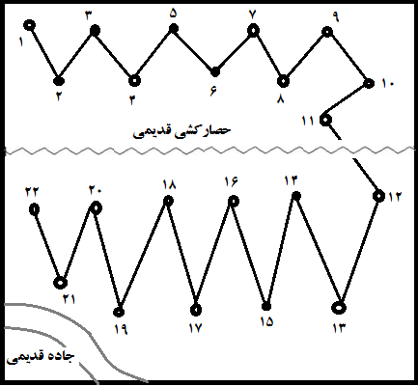
شکل 1- نمونهبرداری زیگ زاگ
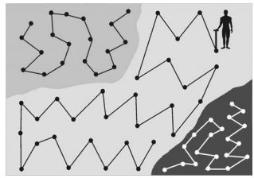
شکل 2- نمونهبرداری زیگ زاگ در هر بخش
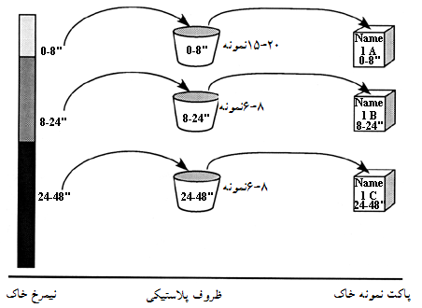

شکل 3- مخلوط کردن نقاط هم عمق چالهها با همديگر و تهيه يك نمونه مركب
نکته پنجم: نمونههای جمعآوری شده در هر بخش را بر روی یک پلاستیک تمیز به خوبی با هم مخلوط نمایید. ریشهها، ساقهها، سنگها و سایر مواد اضافی را از داخل نمونه خارج نمایید. سپس یک ظرف تمیز نیم لیتری را با نمونه مرکب آماده شده پر نمایید (شکل 3).
نکته ششم: خاک باید با رطوبت خود به آزمایشگاه منتقل شود ولی اگر نمونه خاک خیس است، اجازه دهید پیش از مخلوط کردن، هوا خشک شود تا نمونهها بهتر و یکنواختتر مخلوط شوند. هرگز برای خشک کردن نمونه، آن را تحت حرارت قرار ندهید زیرا تأثیر محسوسی بر درستی نتایج آزمون خواهد داشت.
مرحله 3- برگه مشخصات خاک (فایل پیوست) را برای هر نمونه تکمیل نمایید.
نکته هفتم: سعی کنید نمونهبرداریهایی که طی سالهای مختلف در باغ تهیه مینمایید را همواره از نقاط نمونهبرداری شده مشخص در سالهای گذشته انجام دهید تا روند تغییرات قابل بررسی باشد. به این منظور بهتر است نقاط نمونهبرداری را با علائمی بر روی زمین مشخص نمایید. علاوه بر آن نمونه خاک سطحی و عمقی از نقاط نمونهبرداری یکسان تهیه شود.

پیوست 1- فرم اطلاعات نمونه خاک باغ
مشخصات باغدار:
نام و نام خانوادگی:
آدرس:

پست الکترونیک (Email):
تلفن و فاکس:

مشخصات نمونه خاک و باغ:
شماره نمونه خاک: | عمق نمونهبرداری: | تعداد کل نمونههای خاک ارسالی:
نوع درخت: | سن درخت: | زمان نمونهبرداری:
روش آبیاری: | روش کوددهی: چالکود□ کانالکود□ پخش سطحی□ محلولپاشی□ سایر.....................
متوسط عملکرد: سال اول............................... سال دوم........................................... سال سوم................................................

سابقه کوددهی:
مقدار کودهای شیمیایی مصرفی (کیلوگرم در هکتار)
 | نیتروژن | فسفر | پتاسیم | سایر عناصر (گوگرد، کلسیم و عناصر کممصرف)
نوع کود
مقدار مصرفی
روش کوددهی
زمان کوددهی

مقدار کودهای آلی مصرفی (کیلوگرم در هکتار)
 | مرغی | گاوی یا گوسفندی | کمپوست | سایر کودها
مقدار مصرفی
روش کوددهی
زمان کوددهی
سایر موارد

